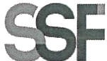
SUPERINTENDENCIA DEL SISTEMA FINANCIERO

FECHA: 29/03/2023
Versión pública según Art. 30 LAIP.

Por supresión de información confidencial. Art. 24 Lit. c. LAIP.

SSF 2023
ORDEN DE COMPRA
No. 103

PROVEEDOR: INFRA DE EL SALVADOR, S.A. DE C.V.
NIT: xxxxxxxxxxxxxxxxx
UNIDAD SOLICITANTE: DEPARTAMENTO DE SERVICIOS GENERALES
ADMINISTRADOR O.C.: JONATHAN ERNESTO SALAZAR NERIO

1963

REQUERIMIENTO No. 132-2023
ANALISTA: MAIRA DURÁN

FAVOR SUMINISTRAR LO SIGUIENTE:
BIEN X
SERVICIO

CANTIDAD CODIGO DESCRIPCION COSTO UNITARIO COSTO TOTAL

13 | 410506 | MANTENIMIENTO, REPARACION Y LIMPIEZA | 67.8000 | 881.40
 |  | PEDESTAL METÁLICO PARA EXTINTOR
13 | 410506 | MANTENIMIENTO, REPARACION Y LIMPIEZA | 28.2500 | 367.25
 |  | SOPORTE METÁLICO PARA EXTINTOR 10LB
17 | 410506 | MANTENIMIENTO, REPARACION Y LIMPIEZA | 28.2500 | 480.25
 |  | SOPORTE METÁLICO PARA EXTINTOR 20LB
1 | 410506 | MANTENIMIENTO, REPARACION Y LIMPIEZA | 0.0000 | 0.00
 |  | PLAZO DE ENTREGA: 10 DÍAS HÁBILES
1 | 410506 | MANTENIMIENTO, REPARACION Y LIMPIEZA | 0.0000 | 0.00
 |  | LUGAR DE ENTREGA: OFICINAS DE LA SUPERINTENDENCIA DEL SISTEMA FINANCIERO.

SON: UN MIL SETECIENTOS VEINTIOCHO US DÓLARES 90/100

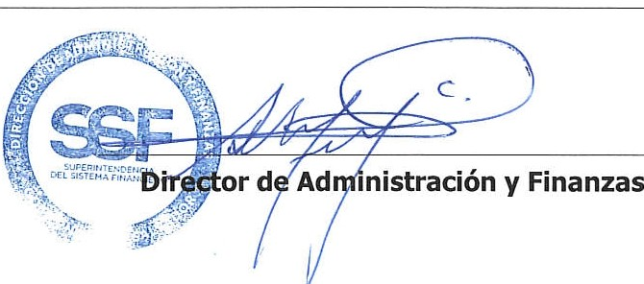TOTAL: 1,728.90
ORIGINAL

